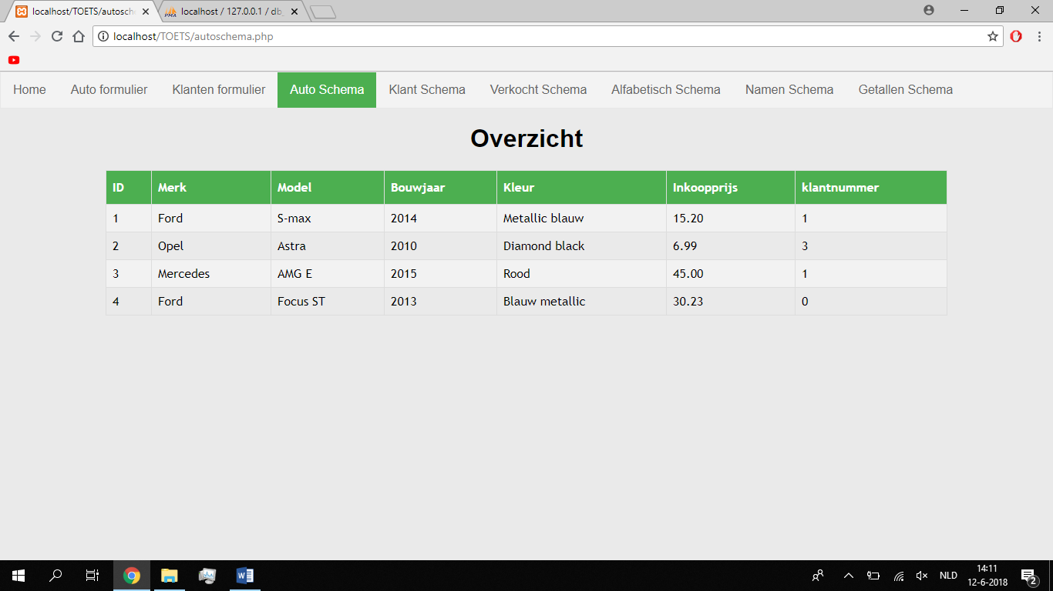

Alle auto schema opdracht 4 resultaat

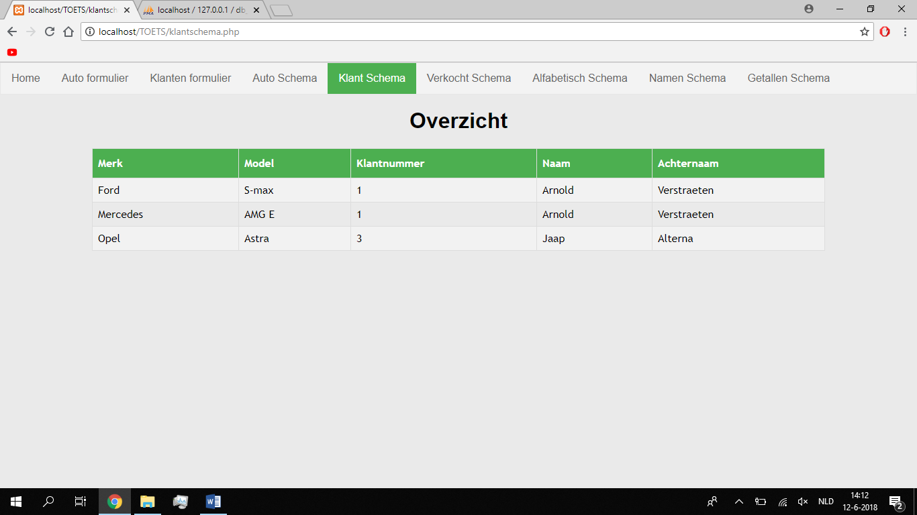

Alle klanten schema met hun auto opdracht 5 resultaat

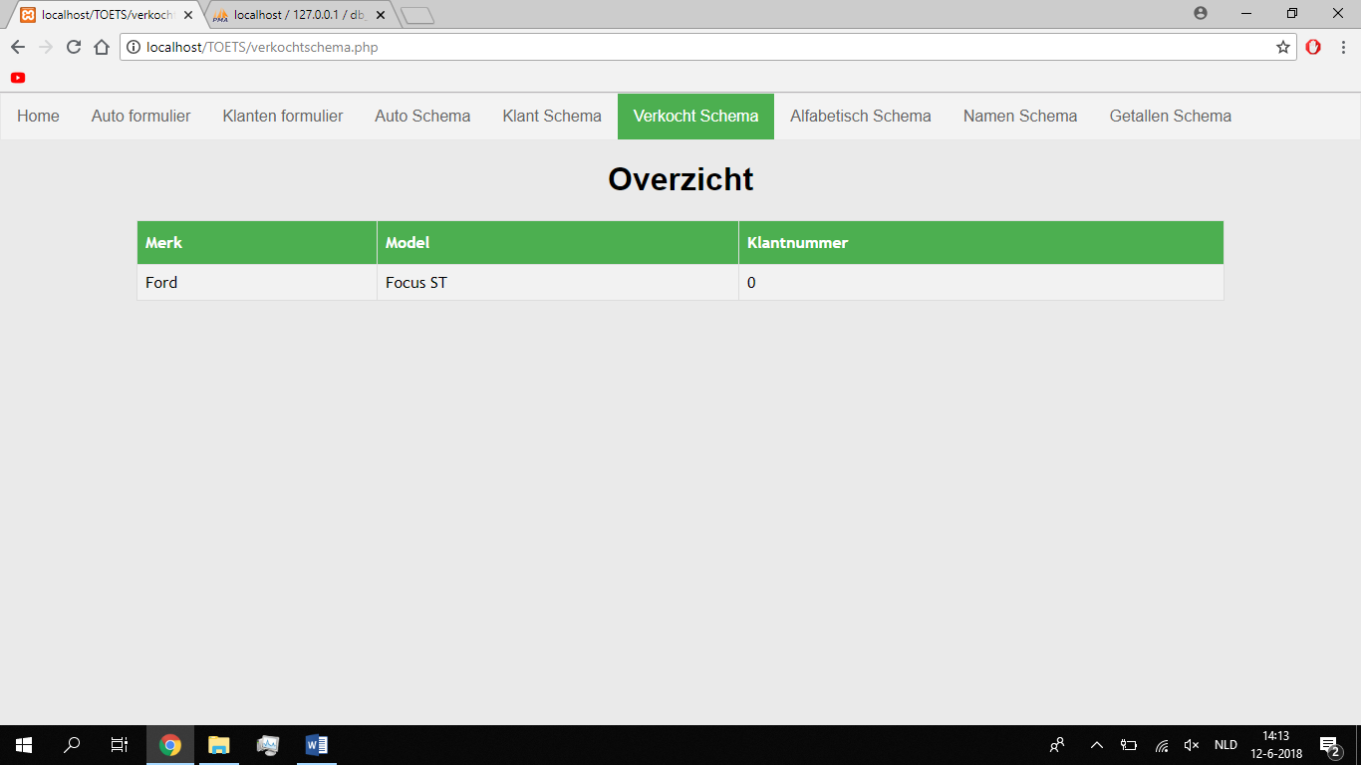

Opdracht 6 schema met autos die niet verkocht zijn

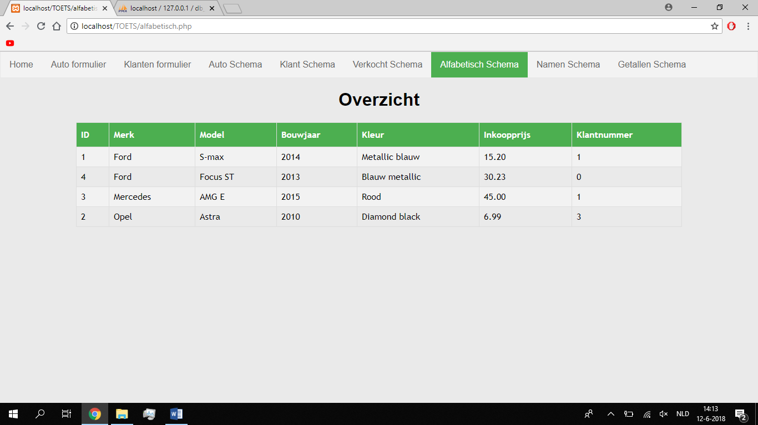

Opdracht 8 schema met autos op alfabetische volgorde met alle merken

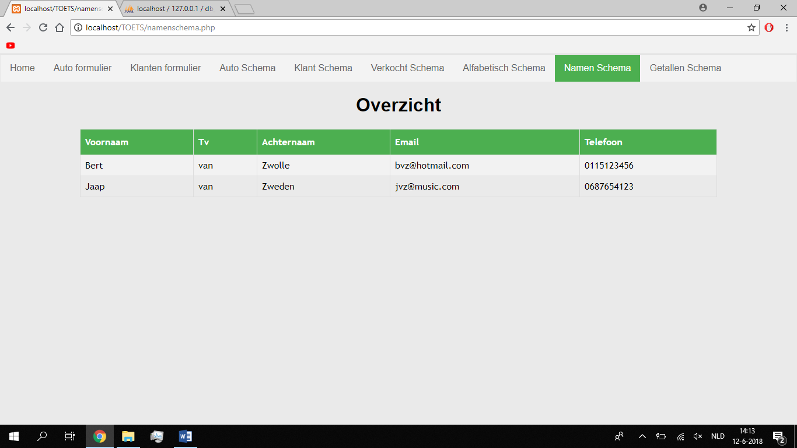

Opdracht 9 schema met alle namen achternamen die op een Z beginnen

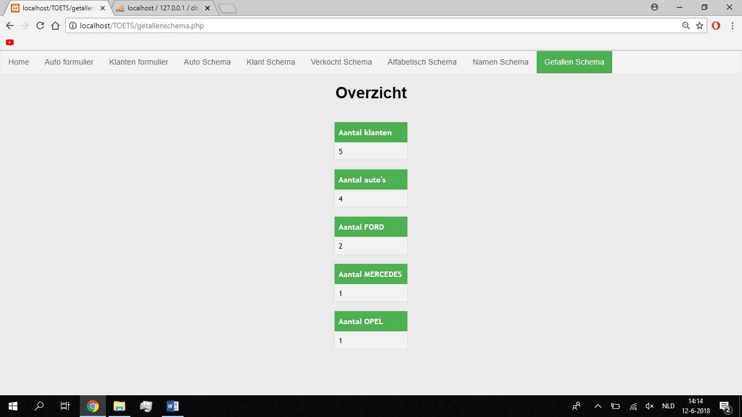

Opdracht 10 met alle schemas totale dingen

Aantal klanten

Totaal aantal auto

Aantal merk ford auto

Aantal mercedes auto

Aantal opel auto